

**VECTƠ TRONG MẶT PHẲNG TỌA ĐỘ**

**10**

❶. Giáo viên Soạn: Trương Quang Thiện FB: Trương Quang Thiện

❷. Giáo viên phản biện : Nguyễn Văn Tâm FB: Tâm Nguyễn

|  |  |
| --- | --- |
| **THUẬT NGỮ**   * Mặt phẳng tọa độ * Tọa độ của vectơ | **KIẾN THỨC, KĨ NĂNG**   * Nhận biết tọa độ của vectơ và thể hiện các phép toán vectơ theo tọa độ. * Thể hiện mối quan hệ giữa các vectơ thông qua tọa độ của chúng. * Ứng dụng của tọa độ vectơ trong bài toán xác định vị trí của vật trên mặt phẳng tọa độ. |

|  |  |
| --- | --- |
| Một bản tin dự báo thời tiết thể hiện đường đi trong  giờ của một cơn bão trên một mặt phẳng tọa độ. Trong khoảng thời gian đó, tâm bão di chuyển thẳng đều từ vị trí có tọa độ  đến vị trí có tọa độ . Dưa vào thông tin trên, liệu ta có dự đoán được vị trí của tâm bão tại thời điểm bất kì trong khoảng thời gian  giờ đó không? | *Hình 4.31. Ta có thể dùng một phần mặt phẳng tọa độ để mô tả một phạm vi nhất định trên Trái Đất mà vị trí* *vĩ bắc,*  *kinh đông của tâm ấp thấp được thể hiện bởi điểm có tọa độ* *.* |

Trong bài học này, ta gắn cho mỗi vectơ trên mặt phẳng tọa độ một cặp số để có thể làm việc với vectơ thông qua cặp số đó.

**1. TỌA ĐỘ VECTƠ**

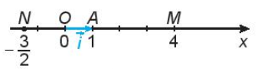

**Hình 4.32.a**

**HĐ1:**Trên trục số , gọi  là điểm biểu diễn số  và đặt  . Gọi  là điểm biểu diễn số ,  là điểm biểu diễn số . Hãy biểu thị mỗi vectơ theo vectơ .

**Giải**

Hãy biểu thị mỗi vectơ  theo vectơ .

Vì **; **

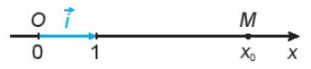

**Hình 4.32.b**

Trục tọa độ ( còn gọi là trục, hay trục số ) là một đường thẳng

mà trên đó đã xác định một điểm  và một vectơ  có độ dài

bằng . Điểm  gọi là gốc tọa độ, vectơ đơn vị  gọi là vectơ

đơn vị của trục. Điểm  trên trục biểu diễn số  nếu

 (**Hình 4.32.b).**

**HĐ2:** Trong hình :

a) Hãy biểu thị mỗi vectơ  theo các vectơ .

b) Hãy biểu thị vectơ  theo các vectơ , từ đó biểu thị vectơ 

**Giải**

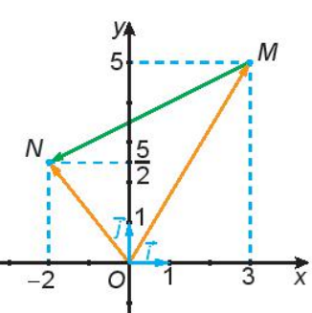

a) Hãy biểu thị mỗi vectơ theo các vectơ .

Dựa vào hình vẽ, ta có ; .

b) Hãy biểu thị vectơ  theo các vectơ ,

từ đó biểu thị vectơ 

Ta có:

**Hình 4.33**



Trên mặt phẳng, xét hai trục , có chung gốc 

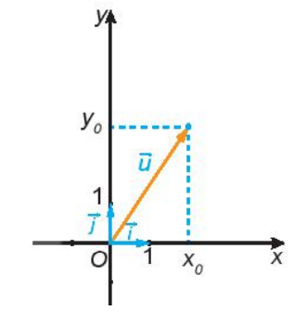

và vuông góc với nhau. Vectơ đơn vị của trục  là ,

Vectơ đơn vị của trục là . Hệ gồm hai trục 

như vậy được gọi là *hệ trục tọa độ* . Điểm  gọi là

gốc tọa độ, trục  gọi là *trục hoành*, trục  gọi là *trục tung*.

Mặt phẳng chứa hệ trục  gọi là mặt phẳng tọa độ 

hay mặt phẳng  (**Hình 4.34)**

**Hình 4.34**

**Hình 4.34**

|  |
| --- |
| Với mỗi vectơ  trên mặt phẳng , có duy nhất cặp số  sao cho . Ta nói vectơ  có tọa độ  và nếu  hay . Các số  tương ứng được gọi là **hoành độ, tung độ** của . |

**Nhận xét.** Hai vectơ bằng nhau khi và chỉ khi chúng có cùng tọa độ.

|  |
| --- |
|  |

Tìm tọa độ của các vectơ đơn vị  tương ứng của các trục Ox,Oy.

**Ví dụ 1.**

**Giải**

Vì  nên có tọa độ là .

Vì  nên có tọa độ là .

Tìm tọa độ của vectơ 

**Luyện tập 1.**

**Giải**

Vì  nên  có tọa độ là .

**2. BIỂU THỨC TỌA ĐỘ CỦA PHÉP TOÁN VECTƠ**

**HĐ3:** Trong mặt phẳng tọa độ , cho , , .

a) Hãy biểu thị mỗi vectơ , ,  theo vectơ đơn vị , .

b) Tìm tọa độ các vectơ , .

c) Tìm mối liên hệ vectơ , .

**Giải**

a) Hãy biểu thị mỗi véc tơ , ,  theo véc tơ đơn vị , .

Vì nên  .

Vì nên  .

Vì nên  .

b) Tìm tọa độ các véc tơ , .

Ta có  nên  có tọa độ là .

Ta có  nên  có tọa độ là .

c) Tìm mối liên hệ vectơ , .

Vì  nên  .

Vì  nên 

Suy ra 

|  |
| --- |
| Cho hai vectơ và . Khi đó  với |

Cho , .

**Ví dụ 2.**

a) Tìm tọa độ véc tơ ; .

b) Hỏi  có cùng phương không?

**Giải**

a) Tìm tọa độ véc tơ ; .

Vì ,  nên .

Ta có  nên .

b) Hỏi có cùng phương không?

Do  nên hai vectơ  cùng phương.

**Nhận xét.** Vectơ cùng phương với vectơ  khi và chỉ khi tồn tại số k sao cho  ( hay là nếu ).

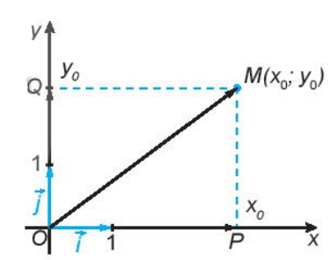

**HĐ4:** Trong mặt phẳng tọa độ , cho điểm .

Gọi ,  tương ứng là hình chiếu vuông góc của

điểm  trên trục hoành  và trục tung  

a) Trên trục , điểm  biểu diễn số nào?

Biểu thị  theo  và tính độ dài của  theo .

b) Trên trục , điểm  biểu diễn số nào?

**Hình 4.35**

Biểu thị  theo  và tính độ dài của  theo .

c) Dựa vào hình chữ nhật , tính độ dài của  theo , .

d) Biểu thị  theo các vectơ đơn vị , .

**Giải**

a) Trên trục , điểm  biểu diễn số nào? Biểu thị  theo  và tính độ dài của  theo .

+ Điểm  biểu diễn số .

+ Biểu thị theo  là .

+ Độ dài của  bằng .

b) Trên trục , điểm  biểu diễn số nào? Biểu thị theo và tính độ dài của  theo .

+ Điểm  biểu diễn số .; Biểu thị theo  là .

+ Độ dài của  bằng .

c) Dựa vào hình chữ nhật , tính độ dài của  theo , .

Ta có độ dài của  bằng .

d) Biểu thị  theo các vectơ đơn vị , .

Ta có: .

|  |
| --- |
| Nếu điểm  có tọa độ thì vectơ  có tọa độ và có độ dài |

**Nhận xét.** Với , ta lấy điểm thì . Do đó .

Chẳng hạn, vectơ có độ dài là .

**HĐ5:** Trong mặt phẳng tọa độ , cho các điểm và .

a) Tìm tọa độ vectơ , .

b) Biểu thị vectơ  theo vectơ , và tìm tọa độ của vectơ .

c) Tìm độ dài vectơ .

**Giải**

a) Tìm tọa độ vectơ , .

Vì điểm  có tọa độ  nên vectơ  có tọa độ .

Vì điểm  có tọa độ  nên vectơ  có tọa độ .

b) Biểu thị vectơ  theo vectơ , và tìm tọa độ của vectơ .

Ta có: suy ra 

c) Tìm độ dài vectơ .

Ta có: suy ra 

|  |
| --- |
| Với hai điểm và  thì  và khoảng cách giữa hai điểm , là . |

**Ví dụ 3.**

Trong mặt phẳng tọa độ , cho ba điểm , và .

a) Tìm tọa độ của các vectơ , . So sánh các khoảng cách từ  tới  và .

b) Ba điểm , ,  thẳng hàng không?

c) Tìm điểm để  là một hình thoi.

**Giải**

a) Tìm tọa độ của các vectơ , . So sánh các khoảng cách từ  tới  và .

Vì nên .

Vì nên 

Vậy các khoảng cách từ  tới  và  bằng nhau.

b) Ba điểm , ,  thẳng hàng không?

Hai vectơ ;  không cùng phương ( Vì )

Do đó các điểm , ,  không cùng nằm trên một đường thẳng.

Vậy chúng không thẳng hàng.

c) Tìm điểm để  là một hình thoi.

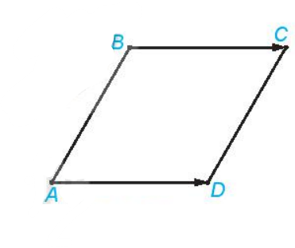

Các điểm , ,  không thẳng hàng và 

nên  là một hình thoi khi và chỉ khi.

Do , 

Nên .

**Hình 4.36**

Vậy điểm cần tìm là .

**Luyện tập 2.**

Trong mặt phẳng tọa độ , cho hai điểm , .

a) Các điểm ,,  có thẳng hàng không?

b) Tìm điểm để  là một hình bình hành.

**Giải**

a) Các điểm ,,  có thẳng hàng không?

Do , không cùng phương ( Vì )

Do đó các điểm ,,  không cùng nằm trên một đường thẳng.

Vậy chúng không thẳng hàng.

b) Tìm điểm để  là một hình bình hành.

Các điểm ,,  không thẳng hàng nên  là một hình bình hành khi và chỉ khi.

Do , 

Nên .

Vậy điểm cần tìm là .